AnyQuant股票分析系统安装部署说明书

Ultraviolet工作室

2016.3.19

1. 目的

1.1阅读对象

本报告给出AnyQuant股票分析系统的安装部署说明，目标用户是长期与股票打交道的广大股民。

1.2如何使用本手册

本手册阅读方式较为简单，用户只需根据系统的不同（Windows/Mac）阅读相应模块并按照步骤操作即可。

1.3相关文档

1）IEEE标准。

2）AnyQuant股票分析系统软件需求规格说明文档。

3）AnyQuant股票分析系统详细设计文档。

4）软件安装部署说明书模板。

1.4约定

|  |  |
| --- | --- |
| display market index | 显示大盘指数 |
| display stock list | 显示股票列表 |
| filter stocks | 筛选股票 |
| search stock | 搜索股票 |
| inquire market index | 查看大盘指数 |
| inquire detail info | 查看详细信息 |
| Manage self select stock | 自选股管理 |
| inquire follow history | 查看关注历史 |
| filter stock info | 筛选股票信息 |

2.软件概述

2.1功能和特点

本软件开发目的是为广大股民提供一个相对科学的股票量化分析系统。主要功能有显示、关注、查询、筛选、查看历史等。本软件现阶段较为简单，因为对登录无要求，所以安全密保要求不高。

2.2获取技术支持

本软件的用户在遇到问题时，我们可以提供技术支持。具体联系方式如下：

|  |  |  |  |
| --- | --- | --- | --- |
| 姓名 | 职位 | 联系方式 | 工作职责 |
| 宋益明 | 项目经理 | 3061935560@qq.com | 分配开发人物和资源给团队成员、管理开发过程、控制开发进度、保证团队目标的一致性。 |
| 苏琰梓 | 配置管理员、技术经理 | 529687214@qq.com | 对开发过程进行版本控制，约束产品规范。确立软件架构、领导并协调团队的技术和开发工作 |
| 章承尧 | 软件工程师 | 2062152567@qq.com | 根据需求分析和架构设计来完成软件的具体设计和开发工作。 |
| 周梦佳 | 软件质量工程师 | 609012010@qq.com | 测试评估所开发的产品并报告发现的错误和缺陷。 |

注：产品升级可以向项目经理寻求帮助。用户注册、使用教程与培训可以向技术经理寻求帮助。软件维护可以向软件工程师寻求帮助。软件错误反馈可以向软件质量工程师寻求帮助。

3.软件环境及安装

本软件在安装时，系统为Windows。安装之前，用户应该保证已经下载好本软件的安装包以及保证系统拥有安装所需要的空间。另需特别注意的是，JDK版本应为1.8。

3.1拥有本软件的安装包，双击打开。

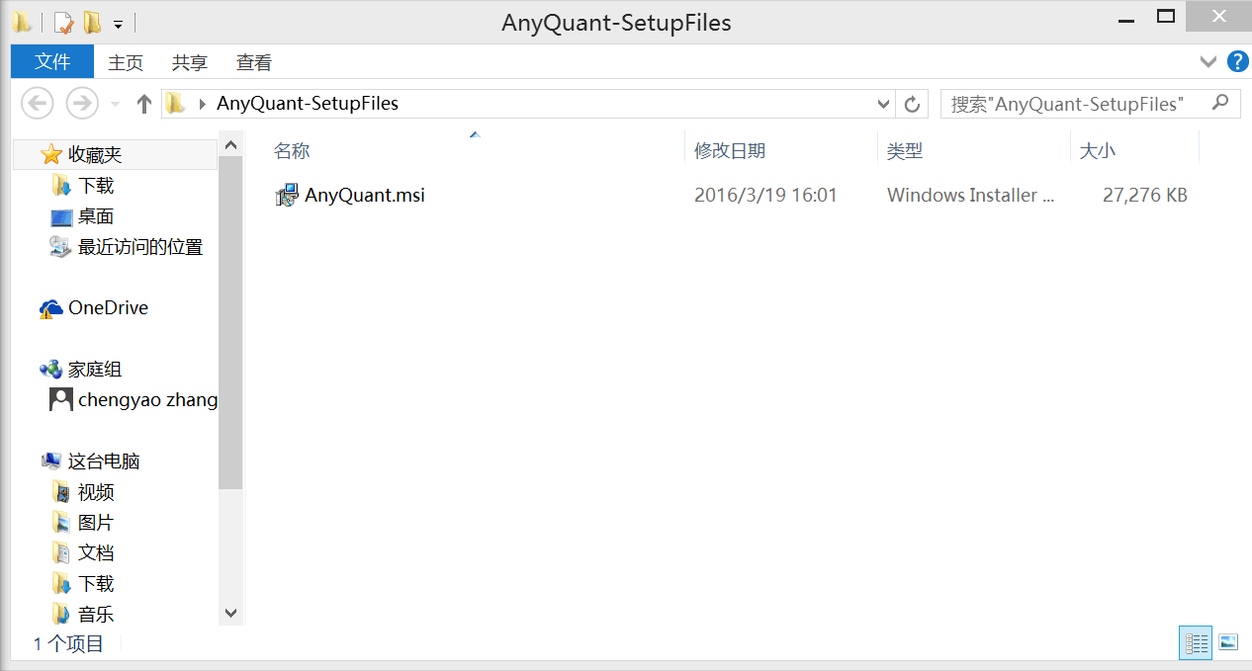

3.2点击下一步进行安装，取消则退出安装。

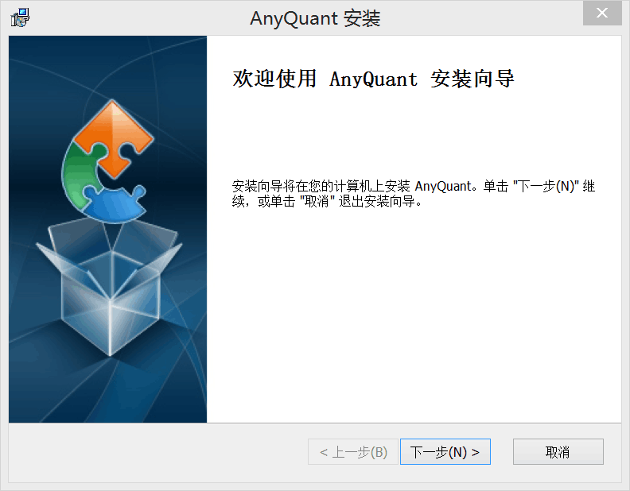

3.3选择安装路径。确认则点击下一步，若上一步有错误则点击上一步返回，点击取消则退出本次安装。

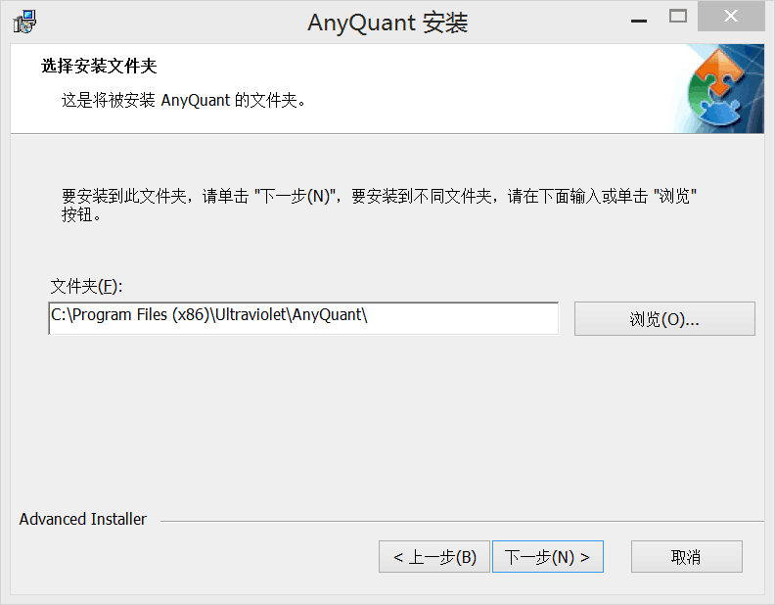

3.4点击安装则开始安装，点击上一步则返回，点击取消则退出本次安装。

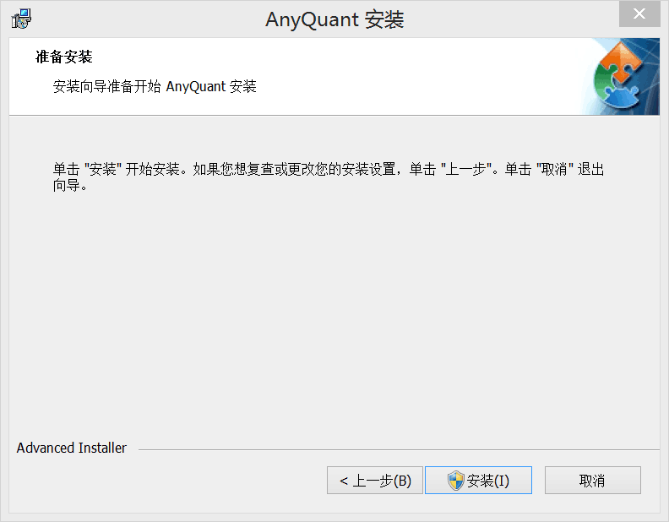

3.5进入安装界面，等待安装完成，点击取消则退出本次安装。

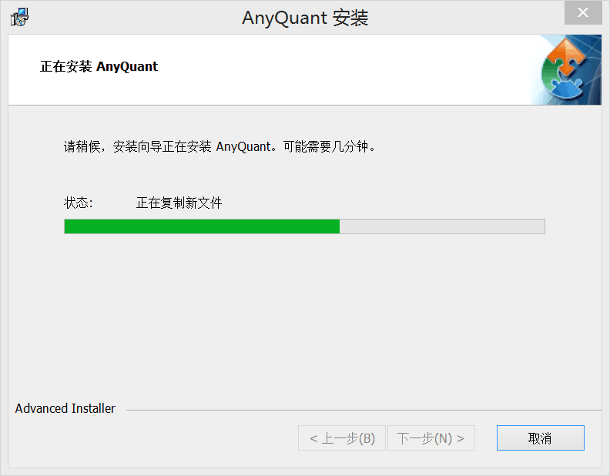

3.6点击完成则完成本软件安装并退出安装向导。

